Espacios Rurales y Nuevas Tecnologías

Cómo evitar el aislamiento del medio rural

Víctor Rosa Serrano
Tecnología, Informática y Sociedad
Escuela Técnica Superior de Ingeniería Informática. Universidad de Sevilla
Correo electrónico: vicrosa25@gmail.com

Resumen
Los medios rurales han sufrido a lo largo de la historia un retraso económico y social respecto a las grandes concentraciones urbanas. En la actualidad, estos espacios rurales se encuentran todavía más en peligro ante los riesgos de exclusión que conlleva la globalización y la generalización de las Nuevas Tecnologías de la Informaicón y Comunicación (TIC). Esta diferenciación ha dado lugar a la aparición de conceptos como el de Brecha Digital que intentan distinguir entre grupos capaces de untilizar las nuevas tecnologías y aquellos que no. Por tanto, si no se aplican estrategias para aumentar el acceso y uso de las TIC, y se utilizan éstas para fomentar nuevas actividades al margen del agrícola tradicional, difícilmente se estará contribuyendo a la eliminación de exclusión que pueden sufrir los nucleos rurales.
Palabras clave: desarrollo rural, globalización, aldea global, bracha digital, nuevas tectnologías de la información y comunicación (TIC), brecha digital.

Introducción
El concepto de comunidad, con la llegada de las nuevas tecnologías y fundamentalmente internet, se ha vuelto más amplio. El mundo entero forma parte de una gran comunidad y hoy en día podemos comunicarnos en tiempo real con cualquier parte del mundo. La transmisión de información es instantánea y global, las fronteras y distancias han desaparecido para el conocimiento, y la cantidad de dicha información crece de forma exponencial. En este mismo sentido el filósofo canadiense Marshall McLuhan acuñó el concepto “Aldea Global” intentando describir las consecuencia socioculturales producidas por este cambio en la comunicación.

Discusión
Los avances tecnológicos, que antaño tardaban décadas o siglos en ser adoptados de forma generalizada, son adoptados de forma inmediata por todos los actores sociales y económicos en cualquier lugar del mundo. En este marco de ideas, los conceptos que se utilizan para describir los núcleos de población están perdiendo su sentido. Por ejemplo, ¿Podemos seguir considerando a las grandes ciudades como entidades separadas o tendría más sentido pensar en ellas como una especie de barrios dentro de este mundo global nuevo?

Profundizando en las ideas anteriores, cabe preguntarse si todos los núcleos de población participan de esta globalización. En realidad nos estamos preguntando se esta Globalización de la que hablamos es realmente global. ¿Se están quedando núcleos de población fuera? ¿siguen existiendo comunidades locales? ¿tiene sentido lo local?

Para contestar estas preguntas podemos realizar el siguiente razonamiento. Si la irrupción de las nuevas tecnologías ha provocado el cambio en la comunicación y como consecuencia de este cambio la población mundial se ha convertido en la Aldea Global, todas las poblaciones que no tengan acceso a estas tecnologías se pueden considerar fuera de la Globalización. Estas poblaciones en cierto sentido sufrirían de un aislamiento con respecto al mundo.

Analizando lo dicho hasta aquí podemos darnos cuanta de algo curioso, las nuevas tecnologías serían unas de las causa del aislamiento, pero a su vez estas poblaciones podrían evitarlo si consiguen tener acceso a las tecnologías.

Veámoslo en un ejemplo concreto. Lagartera es un municipio español de la provincia de Toledo, en la comunidad autónoma de Castilla-La Mancha, con una población de 1468 habitantes (2016), donde ninguno de ellos tiene conexión a internet. La falta de conexión causaría el aislamiento tecnológico de Lagartera, siendo la única forma de combatirlo la conexión.

Este sería un caso un poco extremo, de no existencia total de Internet. Pero no es el caso normal, la situación más repetida se da cuendo existe la tecnología pero con un funcionamiento deficiente por diversas razones. Continuando con Internet, en 2731 municipios de los más de 8000 que tiene España, los operadores no han desplegado redes capaces de dar 10 megas de descarga. Los habitantes se enfrentan conexiones deficientes con las que hasta enviar un email se puede convertir en una auténtica pesadilla.
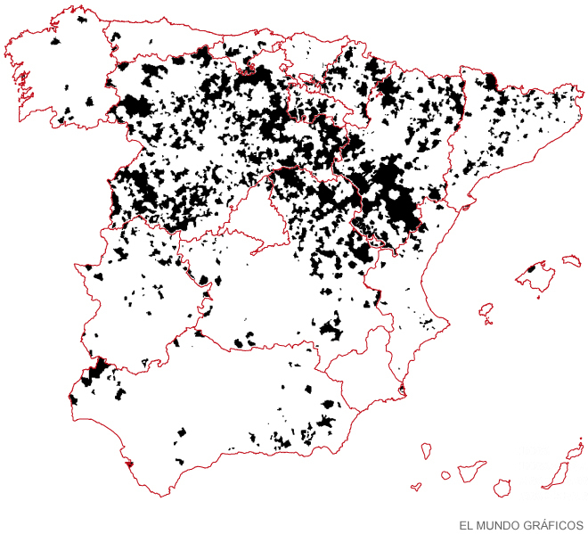
Mapas de zonas con mala conexión

Consecuencias del aislamiento y la exclusión
Los ciudanos no se encuentran en igualdad de condiciones, con diferencias respecto a su nivel de desarrollo y de vida. El acceso a las nuevas tecnologías debe entenderse como un derecho debido a las oportunidades que representa.
Empobrecimiento. La falta de igualdad finalmente tendrá un reflejo negativo en la economía local produciendo un empobrecimiento de la población.
Despoblación y envejecimiento de la población. La falta de oportunidades y la depresión económica finalmente provocan un movimieto migratorio del entorno rural al urbano.

Combatir el aislamiento
La solución consiste en una combinación entre nuevas tecnologías e innovación. El uso de las nuevas tecnologías permite mejorar la calidad de vida y trabajo de los ciudadanos de las zonas rurales, tanto en sectores tradicionales como la agricultura, como en nuevos, permitiendo que estos núcleos se integren y participen de la nueva economía global. La apuesta por la tecnología crea, a priori, mayores oportunidades de servicio y mejora en competitividad de las empresas.
Si acudimos a un sector concreto, los propietarios de empresas agroindrustriales manifiestan el valor de Internet en cuanto que esta herramienta les permite expandir sus mercados, así como establecer negocios y alianzas a nivel nacional e intarnacional que de otra manera no se hubieran podido realizar. En la práctica se ha demostrado que el acceso a la información importante para una actividad productiva puede reducir los costes, mejorara la competitividad y elevar al mismo tiempo el nivel de educación y bienestar de una población rural. De hecho, gracias a los medios telemáticos es posible dirigir un negocio en las zonas rurales sin necesisdad de crear grandes estructuras que obliguen al comerciante a gastar grandes cantidades de dinero.
Tomemos el ejemplo concreto de Lagartera. De esta población son típicos tanto los bordados como los trajes de lagarterana. Cualquier comerciante que venda estos productos a través de una tienda onlie, reduciría tanto los costes en distribución como de comercialización y además ampliaría su mercado tanto nacional como internacionalment.

Caso de éxito guifi.net
Comenzó en el año 2004 como un proyecto tecnológico de telecomunicaciones en la comarca de Osona (Cataluña), para resolver las dificultades de acceso a Internet de banda ancha en áreas rurales, frente a la falta de interés de los operadores tradicionales en proporcionar estos servicios. Mediante radioenlaces hechos con routers WiFi, los vecinos voluntarios desplegaron una red propia para interconectar distintos puntos geográficos (llamados nodos) tales como viviendas, oficinas, granjas, edicifios públicos, etc. con el objetivo de poder acceder a las telecomunicaciones y a Internet allá donde fuese necesario.
Dejo en el enlace a un video, que se proyectará en la presentación, donde los propios creadores y usuarios explican en qué consiste la iniciativa guifi.net

Estadísticas de Nodos de guifi.net
Curva de crecimiento Incremento annual
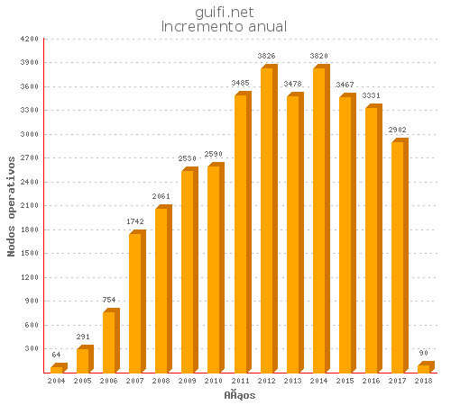
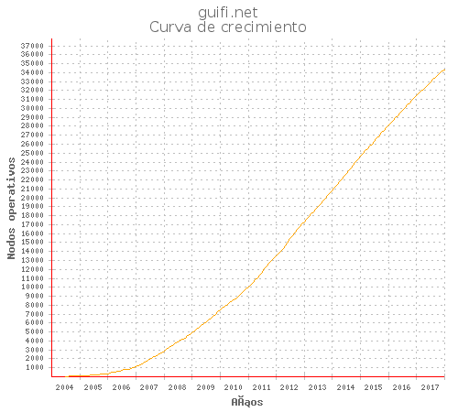

Media mensual Último año
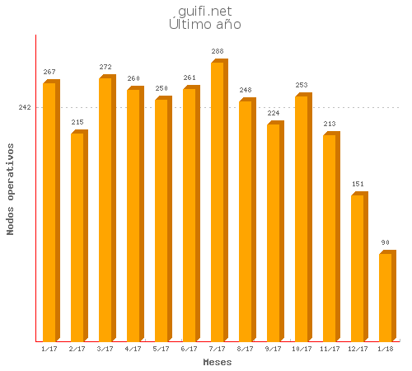
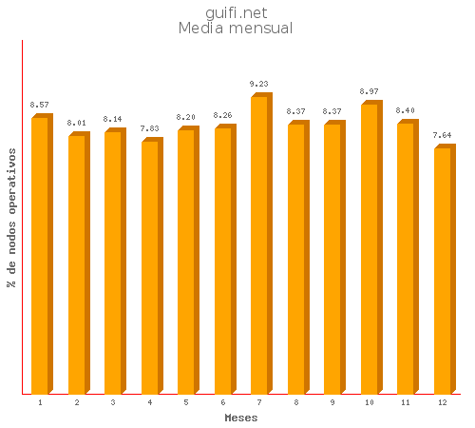

Resultados de la encuesta

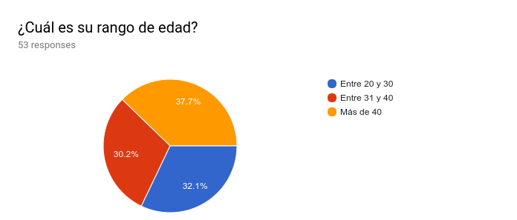
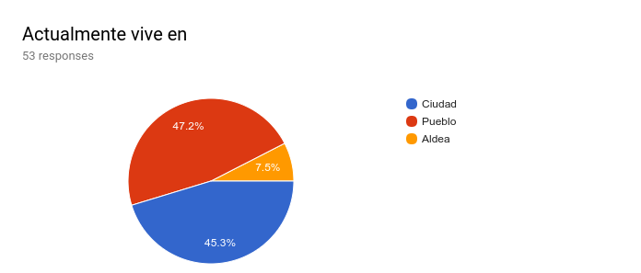

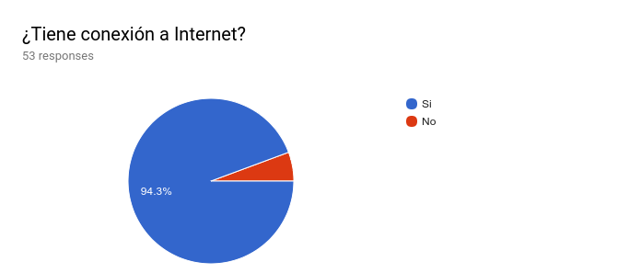

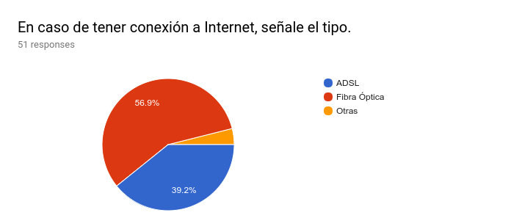

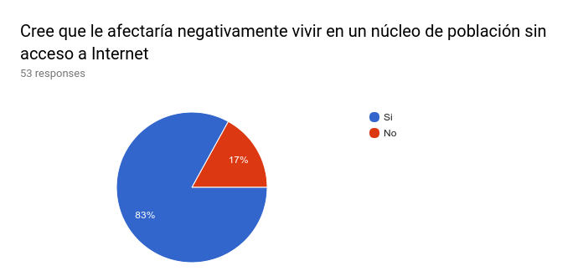

Conclusiones
Los fenómenos derivados de la globalización económica han complicado todavía más la situación desfavorable de los espacios rurales. Si tradicionalmente éstos ya se han encontrado en una situación de desventaja respecto a los espacios urbanos, con la aparición de las nuevas tecnologías corren un riesgo de exclusión todavía mayor. Las áreas rurales no se han mantenido al margen de los procesos asociados a la globalización, sino que por el contrario, han sido las más afectadas por la creciente competencia interterritorial que esta promueve (Silvia, 2002). A su vez, Internet puede suponer a priori una herramienta para lograr su integración en circuitos más globales y disminuir los desequilibrios territoriales. Las empresas pueden ver aumentadas sus posibilidades de producción, exportación, promoción y comercialización y los ciudadanos pueden tener acceso a los servicios de manera telemática.
En cualquier caso, las nuevas tecnologías no deben ser consideradas más que como una aherramienta que facilite un modelo de desarrollo, sin dejar de lado el caráter único de la zona en cuestión. El verdadero riesgo de exclusión y desvirtuación de las áreas agrícolas no es otro que la inclusión de prácticas artificiales si un enfocque intergrador que marginan la actividad agrícola principal.
Pero no nos engañemos, solo desde lo local se puede alcanzar lo global. El punto de partida siempre será un ente local. Nadie mejor que los miembros de una determinada comunidad conoces sus necesidades y los medios con los que cuentan para satisfacerlas.

BIBLIOGRAFÍA
Congreso Iternacional de Segovia 2017, Alcaldes e Inovación www.alcaldesinnovacion.com

Mcluhan, Marchall. La aldea global. Gedisa, 1990.

MILLA, Pedro José. Las contradicciones de un mundo globalizado: grandes políticas agrícolas y derecho a la soberanía alimentaria. GeoGraphos, 2014.

SILVA, Rocío. Estrategias de inserción de las áreas rurales en la economía mundial: una aproximación desde Andalucía. Boletín de la Asociación de Geógrafos Españoles, 2002, nº 33.

SOLER, M. La Política Agrícola Común de la Unión Europea. Revista Pueblos, 2015

Proyecto de economía colaborativa guifi-net. www.guifi.new

